**相约云端，“音”为有你**

————成都市双流区名师夏加强工作室课例研讨活动

(撰稿：杨 潘)

阳春三月，万物复苏。2022年3月17日上午，为充分响应落实教育局关于疫情防控的要求，双流区名师夏加强工作室的成员们相约云端，以腾讯会议的方式开展了“基于教学评一致的班级合唱教学策略研究（线上课例研讨）”活动。

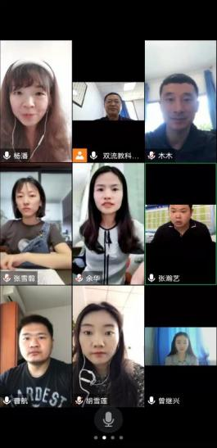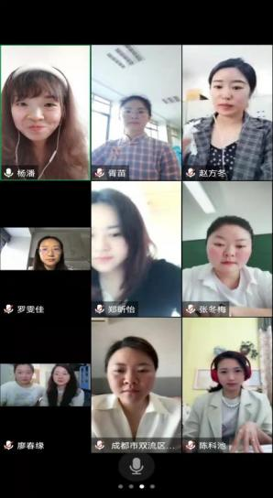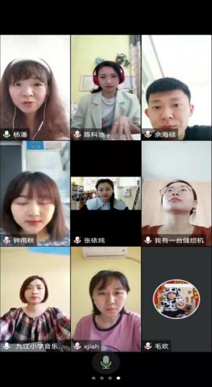

在这次活动中,来自黄水小学唐艺维老师和棠湖小学（南区）杨潘老师分别进行了课例展示。在3月16日时，两位老师将上课视频以录制的形式进行分享。

第一节研讨课是由唐艺维老师执教的二年级下册（唱歌课）《小蜜蜂》，唐老师通过划旋律线、声势律动、加入课堂乐器等教学手段牢牢地抓住了学生的注意力。唐老师教学思路清晰，教学活动设计丰富，除了关注孩子的聆听习惯，还非常注重引导孩子们用活泼的情绪、好听的声音准确演唱《小蜜蜂》，她用扎实的声乐基本功和钢琴伴奏技能感染着每一位孩子，为我们呈现了一群快乐、幸福的小蜜蜂愉快歌唱的场景。

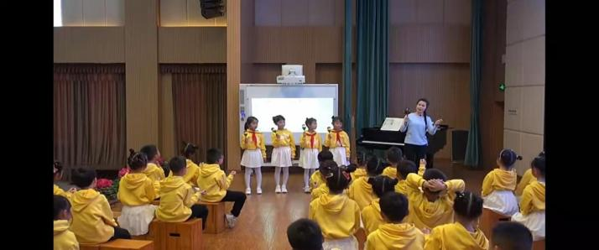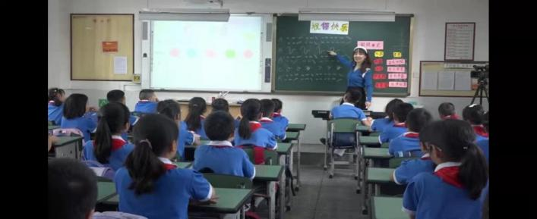

第二节研讨课是由棠湖小学（南区）杨潘老师执教四年级上册（欣赏课）《祝你快乐》，杨老师教态亲切有感染力、语调高低适宜，以视频播放为导入，围绕曲式结构来设计丰富的教学活动，在“猜拳”环节营造了愉悦的氛围，让孩子们在“乐中学，学中乐”。板书的“图形谱”也是清晰明了，让学生一目了然，学生的上课状态课前课后有了明显的变化。

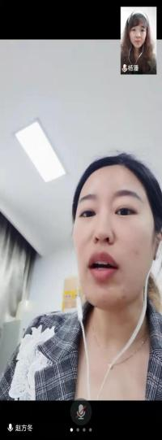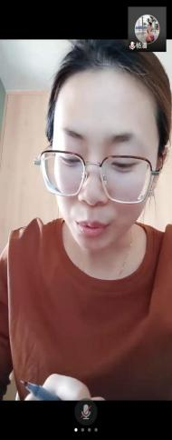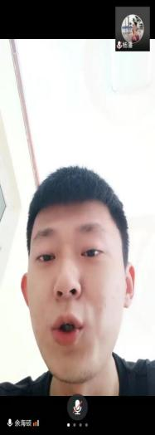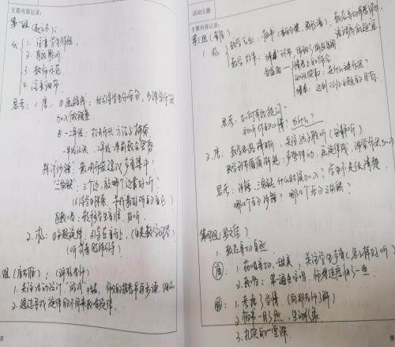

3月17日早上9：00，成员们准时蹲守在腾讯会议云平台，进行评课议课！大家对两位老师的课堂教学给与了充分的肯定，认为两位老师教态亲切自然、有感染力，在学习过程中注重学生的体验。两位老师都运用了声势律动、划旋律线、观察模仿等多种教学手段，学生的参与积极性强，而且每一次音乐聆听都做到了有效性。不管是教师示范还是细节处理都充分地展示了教师的专业素养，学生从走进来到走出去有了明显的变化！同时，大家也对两节课提出了一些建议和值得探讨的问题。通过评课，大家各抒已见、畅所欲言，在交流中达到思维的碰撞，有了更多的深思和期许！

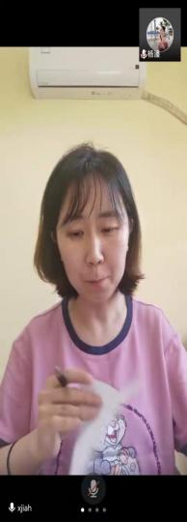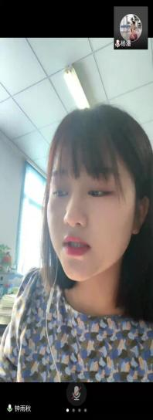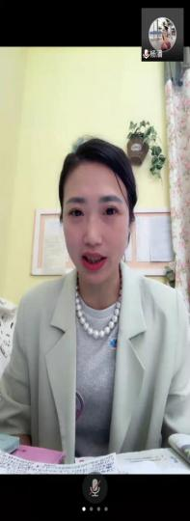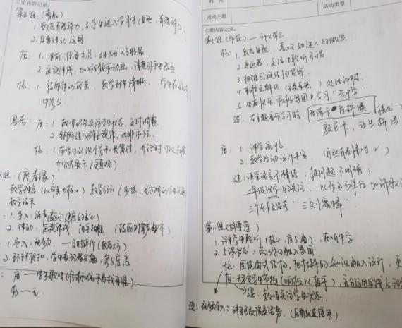

最后，工作室导师夏加强对两位老师的课堂教学进行了点评，值得肯定的方面：1、两位老师的敬业态度让他很感动；2、两位老师都是立足学情在设计教学活动；3、两位老师都深入教材分析，挖掘音乐要素。充分体现在：以学生兴趣为导向，利用听觉、视觉等多觉联动；关注学生音色；关注音乐要素等。

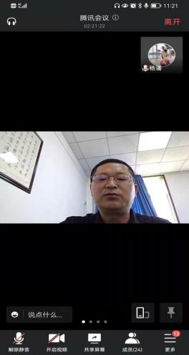 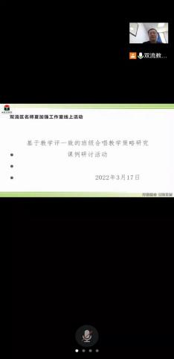

同时，他还对所有工作室成员提出了四点建议与反思：1、如何最大化发挥学生的自主性；2、教学语言如何精炼，并鼓励老师们扩大自己的舞台，走进学生；3、师的范唱和范奏能否再深入、问题设置是否有考究；4、视频录制课，如何做到高质量。

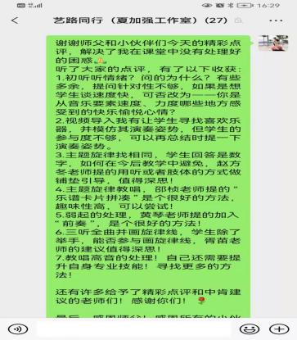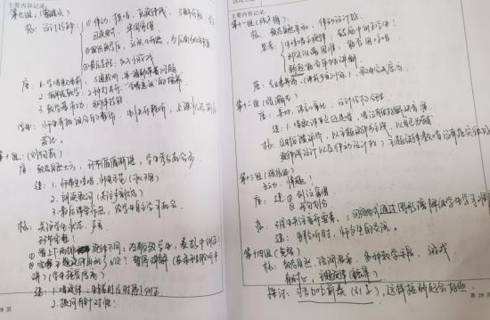

课例研修活动为工作室的成员们提供了相互交流、合作学习的机会，为年轻老师提供了很好的历练、成长平台。相信再师父的带领下，学员们都能实现共同成长、共同前行，成为一名幸福、优秀的艺术老师！